**Rapport Projet FicheIncident**

* **Énonce**

1. **Objectifs**

Présenter le standard JPA pour la persistance des objets en Java en prenant en considération les liens entre les entités.

1. **Contexte du projet**

Une compagnie de transport se charge du transport des voyageurs à travers tout le Maroc à l’aide des véhicules (autocars) dont elle dispose. Cette compagnie voudrait mettre en place une application pour la gestion des incidents (accident, incendie, etc.) et ce pour accélérer le processus du dépannage et améliorer la qualité offerte aux clients voyageurs.

On voudrait pour chaque incident, remplir une fiche incidente qui regroupe les informations suivantes : i) le véhicule sujet de l’incident, ii) le chauffeur conduisant le véhicule, iii) l’agent qui a déclaré l’incident dans le système comme le montre le diagramme de classe ci-dessous., on a implémenté la classe Véhicule. Dans ce projet, on s’intéresse aux autres entités afin de comprendre comment JPA manipule les liens entre les entités.

1. **Propriété :**

* Un incident a un type qui peut être un des cas suivants :

*Accident*

*Accrochage*

*Autre*

*Conflit*

*Incident interne*

*Incident externe*

*Panne*

*Papiers de bord*

*Route bloquée*

* Pour chaque incident, il faut mentionner le véhicule de dépannage et le site de dépannage. Les véhicules de dépannage sont stockés dans la Table Véhicule en sachant que ces derniers ont un code interne commençant par DEP. Les sites de dépannages sont les sites dont dispose la compagnie pour débloquer et dépanner les autocars. Ainsi après que l’incident soit déclaré, l’agent déclarant avise le site le plus proche du lieu de l’incident. Le site de dépannage comprend les informations suivantes : Code, Libellé, description.
* Pour chaque incident on doit marquer le chauffeur qui conduisait l’autocar.

1. **Travail demandé**

Adoptant une stratégie visant à réduire le nombre d’incidents de la compagnie, le directeur a demandé à la Direction des Systèmes d’Information (DSI) de lui préparer un reportant regroupant les indicateurs suivants :

1. Lister tous les sites de dépannage de la compagnie.
2. Afficher tous les véhicules de dépannage de la compagnie.
3. Lister tous les incidents d’accidents en commençant par le plus récent.
4. La fréquence d’incident (descendant) par type d’incident
5. Le classement des chauffeurs du meilleur (ayant était impliqué le moins dans des incidents) au moins bon.
6. Spécifier les chauffeurs qui n’ont été sujet d’aucun incident.

7. Déterminer l’incident qui a nécessité le temps d’attente le plus important

* **Solution**

1. **Lister tous les sites de dépannage de la compagnie**

On a créé tout d’abord l’entité SiteDepannage

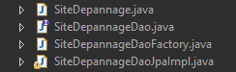

* 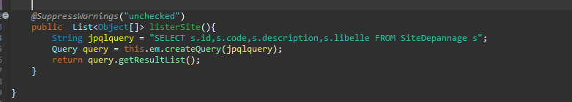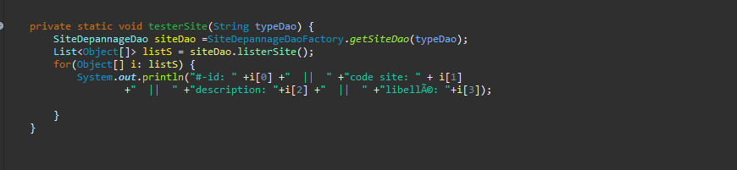**Fonction pour lister les sites de dépannage :**
* **Fonction pour tester la fonction ListerSite ;**
* **Résultat sur la console ;**

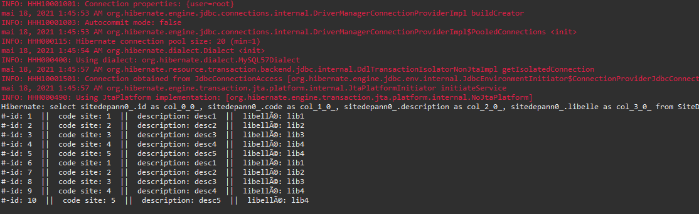

1. **Afficher tous les véhicules de dépannage de la** **compagnie.**

**On travaille sur cette entité :**

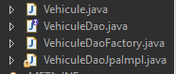

* **La fonction pour lister les véhicules de dépannage, les véhicule qui commence par DEP**

Ajouter dans VehiculeDaoJpaImpl.java

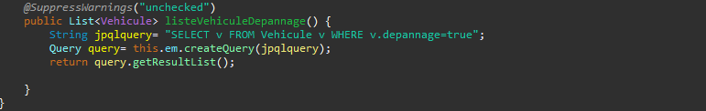

* **Fonction pour tester la fonction ListeVehiculeDepannage :**

Ajouter dans TestJpaVehiculeDao.java

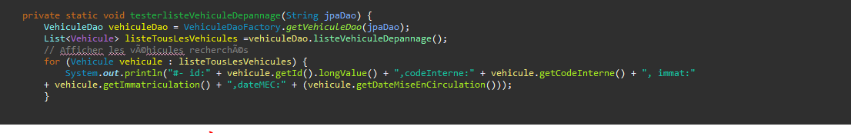

* **Résultat sur la console :**

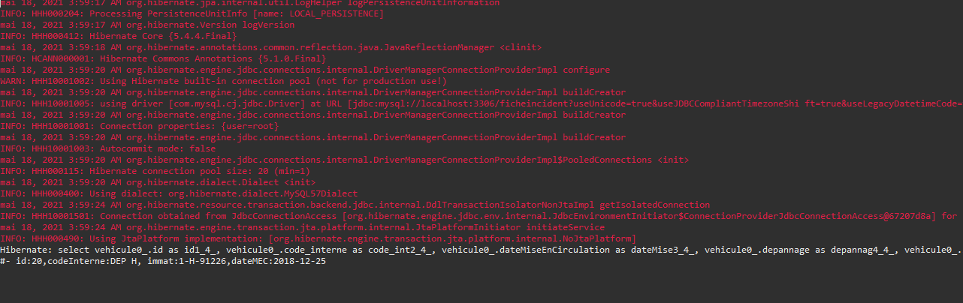

1. **Lister tous les incidents d’accidents en commençant par le plus récent**.

**On travaille dans l’entité suivant :**

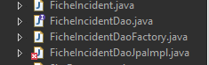

* **La fonction listeAccidentRecent () ;**

Ajouter dans FicheIncidentDaoIpaImpl.java

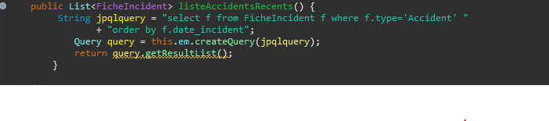

* 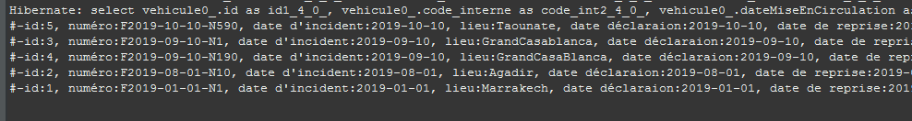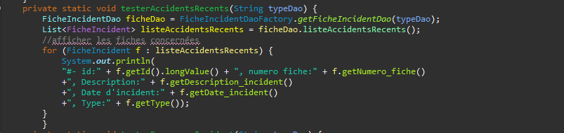 **Tester la fonction dans le fichier TestJpaFicheDao.java ;**
* **Le résultat dans la console.**

1. **La fréquence d’incident (descendant) par type d’incident**

**On travaille dans l’entité suivant :**



* **La fonction frequenceIncident () ;**

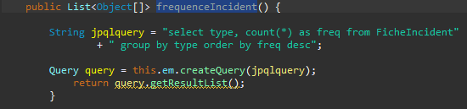

* **Tester la fonction dans le fichier TestJpaFicheDao.java ;**

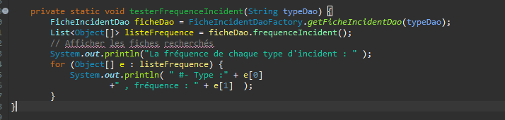

* **Résultat sur la console**

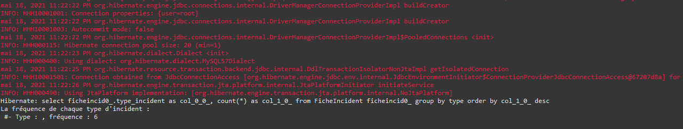

* **La classe ficheincident contient pas de valeurs dans le type d’incident donc la fréquence de rien est 6**

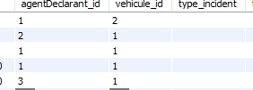

1. **Le classement des chauffeurs du meilleur ayant était impliqué le moins dans des incidents) au moins bon.**

**On travaille dans l’entité suivant :**



* **La fonction classementChauffeur () ;**

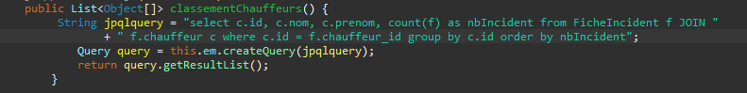

* **Tester la fonction dans le fichier TestJpaFicheDao.java ;**

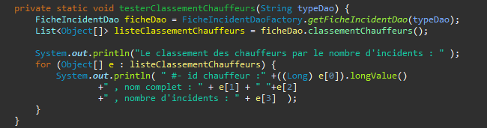

**6**.**Spécifier les chauffeurs qui n’ont été sujet d’aucun incident**

**On travaille dans l’entité suivant :**



* **La fonction testerChauffeurAucunIncident () ;**

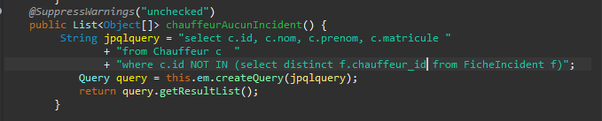

* **Tester la fonction dans le fichier TestJpaFicheDao.java ;**

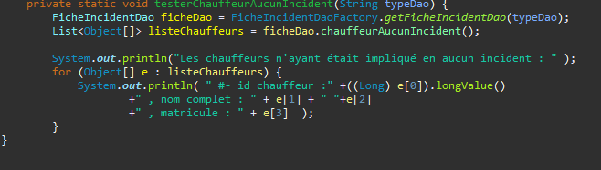

* **Résultat sur la console**

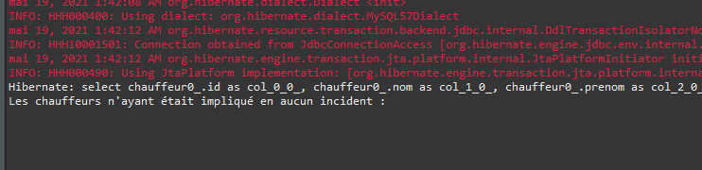

Puisque la base de donnes est vide on a pas un chauffeur qui vérifie les condition

**7.Déterminer l’incident qui a nécessité le temps d’attente le plus important.**

* **La fonction tempsAttenteMaximum () ;**

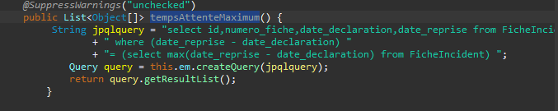

* **Tester la fonction dans le fichier TestJpaFicheDao.java ;**

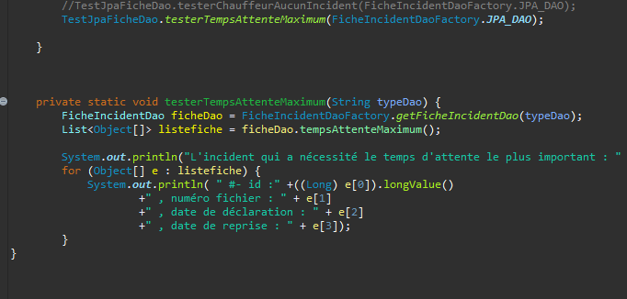

* **Résultat sur la console**

